LOESS INTEGRIERTES LERNSZENARIO
Einführung
Bei LOESS wird der Erwerb von Wissen über die Bodengesundheit durch integriertes MINT-Lehren und -Lernen mithilfe des Biology Science Curriculum Study (BSCS) 5E-Unterrichtsmodells von Bybee und Kollegen/-innen (Bybee et al. 2006) sowie unter Anwendung innovativer pädagogischer Ansätze (PBL, IBL etc.) ermöglicht.

Thema
Gefährdete Böden, Bodenschutz, Wechselwirkungen zwischen Mensch und Umwelt, Wassererosion

Titel
SOS! Save Our Soils! (Rettet unsere Böden!)

Autoren/-innen
Emma Abbate und Vittoria Buccigrossi

Zusammenfassung
Dieses Lernszenario vermittelt den Schülerinnen und Schülern ein Verständnis für die Bodengesundheit durch interaktive, praktische Aktivitäten, bei denen die Eigenschaften von Böden und deren Rolle in Ökosystemen und der Gesellschaft untersucht werden. Die Schüler/innen untersuchen Bodentypen, führen Experimente in einem virtuellen Labor durch und analysieren die Bodendegradation mithilfe digitaler Hilfsmittel. Den Abschluss bildet ein Präsentationswettbewerb. In dem Lernszenario sind Web-Recherche und praktische Aufgaben integriert, um Kompetenz in der Datenanalyse und -interpretation sowie in überzeugender Kommunikation zu fördern. Es ist flexibel und kann an verschiedene Lehrpläne angepasst werden. Der Schwerpunkt liegt auf Ökologie, Biodiversität, Nachhaltigkeit, Geografie und Wechselwirkungen zwischen Mensch und Umwelt. Vorkenntnisse in Bezug auf Satellitenbilder, Graphen und GIS-Ressourcen werden empfohlen, um den Lernerfolg zu maximieren.

Lizenzen
Attribution ShareAlike 4.0 International (CC BY-SA 4.0). Diese Lizenz erlaubt es anderen, Ihre Arbeit neu zusammenzustellen, zu verändern und darauf aufzubauen, auch für kommerzielle Zwecke, solange sie die ursprüngliche Arbeit nennen und ihre neuen Arbeiten unter den gleichen Bedingungen lizenzieren.

Fächer
Biologie, Geografie

Fragen aus der Praxis
- Wie unterscheiden sich die Böden in Europa?
- Welche Rolle spielt der Bodentyp für das Wachstum der Pflanzen?
- Wie beeinflussen Wasserhaushalt und Baumbewuchs die Bodengesundheit?
- Wie wirken sich unterschiedliche Lichtverhältnisse auf das Wachstum und die Gesundheit von Pflanzen aus?
- Was sind die gefährlichsten Bedrohungen für die Bodengesundheit?

Lernziele
- Die häufigsten Bodentypen in Europa erkennen
- Kenntnisse darüber erwerben, wie kartografische Darstellungen des Bodens als Entscheidungshilfe für die Landschaftspflege genutzt werden können
- Kompetenzen in der wissenschaftlichen Beobachtung und Datenaufzeichnung entwickeln
- Experimente durchführen, um zu beobachten, wie sich unterschiedliche Lichtverhältnisse auf das Wachstum und die Gesundheit von Pflanzen auswirken, und die Ergebnisse interpretieren
- Konzepte aus Geografie und Biologie integrieren, um ein ganzheitliches Verständnis der Bodengesundheit und ihrer Auswirkungen auf die Umwelt zu erlangen

Verknüpfung mit dem Lehrplan
Dieses Lernszenario soll die wissenschaftliche Kompetenz und das Umweltbewusstsein fördern und steht im Einklang mit den Zielen der nachhaltigen Entwicklung und des Umweltschutzes, die in vielen nationalen Lehrplänen enthalten sind. Der Schwerpunkt liegt auf dem Verständnis der Natur, der Förderung von Forschungskompetenz und der Anwendung wissenschaftlicher Kenntnisse, insbesondere durch Aktivitäten im Zusammenhang mit Bodenwissenschaft, Pflanzenwachstum und ökologischer Nachhaltigkeit. Das Lernszenario zielt auf Kompetenzentwicklung in den Bereichen wissenschaftliche Forschung, Umweltschutz und nachhaltige Entwicklung ab, ist flexibel und wiederholbar konzipiert und entspricht dem Leistungsniveau durchschnittlicher Oberstufenschüler/innen. Außerdem entspricht es den Zielen für nachhaltige Entwicklung SDG 13 (Maßnahmen zum Klimaschutz) und SDG 15 (Leben auf dem Land), indem es Sensibilität und Handlungsbereitschaft für Bodengesundheit und die Erhaltung der Umwelt fördert.

Alter der Schüler/innen
15 bis 18 Jahre

Zeit
Vorbereitungszeit: 2 bis 3 Stunden
Vor Beginn des Moduls sollten die Lehrkräfte:
- die Lektionen durcharbeiten und das notwendige Material und die erforderliche technische Ausrüstung beschaffen.
- die Lehrmittel besorgen und prüfen.
- alle erforderlichen Handouts ausdrucken (siehe Anhänge).
- einige Aktivitäten als Hausaufgaben in Betracht ziehen oder sie optional anbieten, um die Unterrichtszeit zu minimieren.
Unterrichtszeit: Für die Durchführung des gesamten Lernszenarios werden etwa 6 Stunden benötigt, aber jede Lektion kann separat durchgeführt werden.
- Geografie: 4,5 Stunden
- Biologie: 1,5 Stunden (Laborexperiment in digitaler Form) oder 1 Woche (Labor in der Klasse)

Lehrmittel (Material und Online-Tools)
Material:
Druckfähiges Material:
Alle Anhänge sollten bei Bedarf ausgedruckt werden, auch wenn die Aufgaben, Anweisungen und Schemata im Klassenzimmer projiziert oder digital mit den Schülerinnen und Schülern geteilt werden können.
Lektion 1. Aufwärmphase. Brainstorming
- KWL-Diagramm zum Ausdrucken
https://www.readwritethink.org/classroom-resources/printouts/chart-0
- Aktivität „Think-Pair-Share“ Organisationsdiagramm
https://ophea.net/sites/default/files/2021-12/sr_tpsorganizer_ja17.pdf
- ESDAC-Glossar der Bodenbegriffe https://esdac.jrc.ec.europa.eu/ESDB_Archive/Glossary/Glossary.pdf
Lektion 1. Wettbewerb „Der beste europäische Boden“
- Organisationsdiagramme zum Vergleichen und Gegenüberstellen
https://www.education.com/worksheet/article/top-hat-graphic-organizer/
- Vergleichsvorlage
https://toolsforconqueringthecommoncore.com/wp-content/uploads/2015/04/Top_Hat-Comparison_Organizer.pdf
- Venn-Diagramm
https://www.readwritethink.org/sites/default/files/resources/lesson_images/lesson378/venn.pdf
- Anhang 1 – Karten mit Bodentypen
Lektion 2. Erforschung von Boden- und Wassererosion
- Anhang 3 – Übersichtskarte zur Bodendegradation
- Computer oder Smartphones/Tablets („Bring Your Own Device“-Ansatz) mit Internetzugang
Lektion 3. Zusammenhang zwischen Bodengesundheit und Vegetation: ein Weblabor-Ansatz
- Aufbau zum Pflanzenwachstum
  - Kleine Blumentöpfe (12-18, je nach Anzahl der Lichtfilter und Wiederholungen)
  - Identische Blumenerde
  - Samen einer schnell wachsenden Pflanze, z. B. Rettich, Salat oder Bohnen
- Beleuchtung und Filter
  - Verstellbare Schreibtischlampen oder Wachstumslampen (mindestens 4 bis 6 Lampen)
  - Farbige, transparente Lichtfilter (rot, blau, grün, gelb und eine Kontrolle ohne Filter)
  - Weiße Glühbirne (für alle Lampen verwenden, um eine einheitliche Lichtintensität zu gewährleisten)
  - Stromquelle und Verlängerungskabel
- Messwerkzeuge
  - Lineal oder Maßband
  - Heft für die Datenerfassung
  - Millimeterpapier oder ein digitales Diagramm-Tool zur Datenvisualisierung
  - Taschenrechner für die Mittelwertbildung der Messungen
- Umgebungskontrolle
  - Thermometer zur Überwachung der Raumtemperatur
  - Sprühflasche zum Gießen der Pflanzen
Online-Tools:
Lektion 1. Wettbewerb „Der beste europäische Boden“
- Video über Bodentypen – struktureller Leitfaden
https://www.youtube.com/watch?v=E_llueioink
- Videos zur Bodentaxonomie
  - Englisch (Option 1): https://www.youtube.com/watch?v=BArbrfmsxeQ
  - Englisch (Option 2): https://www.youtube.com/watch?v=WecFKZXAiYI
  - Italienisch: https://www.youtube.com/watch?v=-d0zqZN2T5I
  - Französisch: https://www.youtube.com/watch?v=Gl9IyL0Smxs
  - Deutsch: https://www.youtube.com/watch?v=5DrggzLkCFw
  - Spanisch: https://www.youtube.com/watch?v=H-vzC2mHDaM
- Bodenatlas von Europa
https://esdac.jrc.ec.europa.eu/content/soil-atlas-europe
- Satellitenansicht der Erde
  - Google Earth: https://www.google.it/intl/it/earth/index.html
  - Zoom Earth: https://zoom.earth/
  - NASA WorldView: https://worldview.earthdata.nasa.gov/
  - Bing Maps: https://www.bing.com/maps?cp=39.499206%7E-104.757192&lvl=16.0
  - OpenStreetMap (OSM): https://www.openstreetmap.org/relation/112321
  - MapQuest: https://www.mapquest.com/us/colorado/80134-co-286301801
  - ArcGisEarth: https://www.esri.com/en-us/arcgis/products/arcgis-earth/overview
Lektion 2. Erforschung von Boden- und Wassererosion
- Bodenverlust durch Wassererosion in Europa
https://esdac.jrc.ec.europa.eu/themes/rusle2015
Lektion 2. Water Balance App
- Water Balance App
https://livingatlas.arcgis.com/waterbalance/
- Storymap – ein einfacher Leitfaden zur Verwendung der Water Balance App für Lehrkräfte https://storymaps.arcgis.com/stories/9c675f92e57548b79162ecfaeeb33066
- Schülerarbeitsheft und Übungsfragen
https://arcg.is/08f4uH
Lektion 2. Aktivität mit der Global Forest Watch App
- Die Global Forest Watch App
https://www.globalforestwatch.org/map/
- Anleitungen für die Nutzung
http://www.globalforestwatch.org/howto
- Einführungsvideos, die das Ziel des Projekts in mehreren Sprachen erklären
http://www.globalforestwatch.org/about/videos
Lektion 3. Zusammenhang zwischen Bodengesundheit und Vegetation: ein Weblabor-Ansatz
- Virtuelles Laborexperiment zur Untersuchung, wie sich verschiedene Lichtfarben auf das Pflanzenwachstum auswirken, und zur Veranschaulichung des direkten Zusammenhangs zwischen Lichtwellenlängen und Photosynthese
https://nt7-mhe-complex-assets.mheducation.com/nt7-mhe-complex-assets/Upload-20190715/InspireScience6-8CA/LS12/index.html

Kriterien für die MINT-Strategie
Die Umsetzung des LOESS-Lernszenarios wird Ihnen und Ihrer Schule helfen, die Kriterien des MINT-Schulsiegels zu erfüllen. Im Folgenden finden Sie die Kriterien des MINT-Schulsiegels, die dieses Lernszenario erfüllt.
Elemente und Kriterien | Wie wird dieses Kriterium im Lernszenario berücksichtigt??
Unterweisung
Personalisiertes Lernen | Das Lernszenario umfasst eine Vielzahl von Aktivitäten, z. B. Brainstorming, Think-Pair-Share und praktische Experimente, die auf unterschiedliche Lernvorlieben und -fähigkeiten abzielen. Diese Vielfalt ermöglicht es den Lehrkräften, den Unterricht auf die individuellen Bedürfnisse der Schüler/innen abzustimmen.
Problem- und projektbasiertes Lernen (PBL) | Das Lernszenario beinhaltet PBL in der Form, dass die Schüler/innen an offenen, klar definierten Fragestellungen arbeiten, für deren Beantwortung sie gemeinsam Lösungen finden müssen, um die Gesundheit der Böden zu erhalten.
Inquiry-Based Science Education (IBSE, forschungsbasierte naturwissenschaftliche Bildung) | IBSE wird integriert, indem die Schüler/innen Fragen stellen, Hypothesen entwickeln, Experimente planen, Daten sammeln, Ergebnisse analysieren und ihre Erkenntnisse zum Thema gefährdete Böden mit anderen teilen.
Umsetzung im Lehrplan | Das Lernszenario ist so konzipiert, dass es sich leicht in die meisten nationalen Lehrpläne einbinden lässt, da die Aktivitäten mit den Bildungsstandards und -zielen übereinstimmen, die an europäischen Schulen üblich sind. Dabei sind verschiedene pädagogische Ansätze integriert, unter anderem das BSCS 5E-Unterrichtsmodell, um einen effektiven Lernprozess sicherzustellen.
Fokussierung auf MINT-Themen und -Kompetenzen
Fächerübergreifender Unterricht | Das Szenario verfolgt einen fächerübergreifenden Unterricht durch die Verbindung von Biologie und Geografie, um ein ganzheitliches Verständnis der Bodengesundheit und ihrer realen Herausforderungen zu vermitteln.
Kontextualisierung des MINT-Unterrichts | Die Kontextualisierung des MINT-Unterrichts wird durch die Verknüpfung der Bodengesundheit mit realen Herausforderungen erreicht. Die Lehrkräfte sind aufgefordert, die Aktivitäten mit lokalen Fallstudien und praktischen Erfahrungen zu verbinden.
Bewertung
Kontinuierliche Bewertung | Das Szenario beinhaltet eine kontinuierliche Bewertung, z. B. eine formative Evaluation während der Phasen des BSCS 5E-Unterrichtsmodells, um den Lernerfolg der Schüler/innen zu überwachen und notwendige Anpassungen vorzunehmen.
Personalisierte Bewertung | Die personalisierte Bewertung erfolgt durch den Einsatz einer Vielzahl von Bewertungsmethoden, die auf die individuellen Anforderungen und Lernstile der Schüler/innen abgestimmt sind.
Professionalisierung des Personals
Hochqualifizierte Fachkräfte | Das Szenario setzt die Einbeziehung hochqualifizierter Fachkräfte voraus, die die komplexen pädagogischen Ansätze, die für die vorgeschlagenen Lernaktivitäten erforderlich sind, umsetzen können.
Verfügbarkeit von unterstützendem (pädagogischem) Personal | Der Einsatz von Hilfspersonal wird empfohlen, um bei der Durchführung der Lernaktivitäten zu helfen und sicherzustellen, dass die Schüler/innen die notwendige Unterstützung erhalten. Es werden auch Hilfsmittel und Vorgehensweisen (Leitfragen) vorgeschlagen.
Schulleitung und -kultur
Führung der Schule | Die Schulleitung muss eine Kultur fördern, die die Umsetzung der pädagogischen Ansätze, auf denen das Lernszenario basiert, und die für ihren Erfolg erforderlichen Ressourcen unterstützt.
Hohes Maß an Zusammenarbeit zwischen den Mitarbeitenden | Das Szenario fördert die Zusammenarbeit zwischen den Mitarbeitenden, um sicherzustellen, dass der fächerübergreifende Charakter der geplanten Aktivitäten angemessen berücksichtigt und alle notwendige Unterstützung geleistet wird.
Inklusionskultur | Inklusiv wird dieses Lernszenario durch die Einbeziehung aller Schüler/innen in den Lernprozess und eine individuelle Bewertung, die den unterschiedlichen Lernbedürfnissen gerecht wird.
Schulische Infrastruktur
Zugang zu Technologie und Geräten | Aktivitäten wie die Nutzung der Water Balance App und der Global Forest App zur Erfassung und Analyse von Daten erfordern einen Zugang zum Computerraum oder einen BYOD-Ansatz (Bring Your Own Device).
Hochwertiges Unterrichtsmaterial | Die in diesem Lernszenario enthaltenen detaillierten Anhänge sind wichtiges Material für einen qualitativ hochwertigen Unterricht.

Beschreibung der Aktivitäten
Bezeichnung der Aktivität | Ablauf | Zeit
1. Lektion
5E-Modell | Engage (motivieren), Explore (forschen), Explain (erklären), Elaborate (vertiefen) und Evaluate (auswerten)
Aufwärmphase.  Brainstorming | Die Schüler/innen werden in Kleingruppen eingeteilt und sollen in einem Brainstorming herausfinden, was sie bereits über Böden wissen und was sie gerne wissen würden. Die Aktivität kann mithilfe eines organisatorischen K-W-L-Diagramms durchgeführt werden, das am Ende des Moduls als abschließende Reflexion erneut betrachtet wird, um den gesamten Weg zu rekapitulieren.  Die Biologie- bzw. Geografie-Lehrkraft fordert die Schüler/innen zu breit gefächertem Denken auf, das Themen wie die Zusammensetzung des Bodens, die Rolle des Bodens bei der Lebensmittelproduktion und die Auswirkungen menschlicher Aktivitäten auf die Bodengesundheit einschließt.  Als Denkanstoß kann die Lehrkraft die folgenden Leitfragen stellen:  - Was sind die wichtigsten Bestandteile des Bodens und wie tragen sie zur Bodengesundheit bei?  - Inwiefern spielt der Boden eine entscheidende Rolle bei der Lebensmittelproduktion?  - Wie wirken sich menschliche Aktivitäten auf die Bodengesundheit aus, sowohl positiv als auch negativ?  - Welche Beispiele gibt es für nachhaltige Praktiken, die zur Erhaltung oder Verbesserung der Bodengesundheit beitragen können?  - Wie wirkt sich die Bodengesundheit auf die Biodiversität und die Stabilität der Ökosysteme aus?  - Was sind die Folgen der Bodendegradation und wie kann sie verhindert oder eingedämmt werden?  - Wie kann die Untersuchung der Bodengesundheit zur Bewältigung globaler Herausforderungen wie Klimawandel und Ernährungssicherheit beitragen?  - Welche innovativen Technologien oder Methoden werden zur Untersuchung und Pflege der Bodengesundheit eingesetzt?  - Welchen Beitrag können lokale Gemeinschaften und Einzelpersonen zum Bodenschutz leisten?  - Welchen wirtschaftlichen und gesellschaftlichen Nutzen hat die Erhaltung gesunder Böden? | 15 Minuten
Fach 1 | Geografie
Wettbewerb „Der beste europäische Boden“ | Diese Aktivität ist wettbewerbsorientiert. Sie soll die Schüler/innen mit einigen der 23 wichtigsten Bodentypen Europas vertraut machen (S. 28-32, Soil Atlas of Europe, Bodenatlas von Europa). Das Material für den Wettbewerb muss vor dem Unterricht vorbereitet werden. In Verbindung mit der Aufwärmphase beginnt die Aktivität mit einem kurzen Überblick (15 Minuten) über die europäischen Bodentypen: Die Lehrkräfte müssen nicht alle 23 im Atlas dargestellten europäischen Bodentypen vorstellen, sondern nur 5 bis 10 von ihnen, die in ihrem Land wohl am weitesten verbreitet sind. Diese werden für den nachfolgenden Wettbewerb vorbereitet.  Die Schüler/innen, die in Teams aufgeteilt werden (die Größe der Gruppen bleibt der Lehrkraft überlassen; 4 oder 5 Schüler/innen werden empfohlen), wählen zufällig eine Karte mit Bodentypen aus (siehe Anhang 1 – Karten mit Bodentypen). Jede Karte enthält allgemeine Informationen über den jeweiligen Boden: Die Schüler/innen erstellen eine Präsentation, in der sie begründen, warum ihr Bodentyp der „beste“ in Europa ist. Um dies zu erreichen, werden sie aufgefordert, Online-Ressourcen wie Soil Types. Structural Guide (Bodentypen, ein struktureller Leitfaden) zu nutzen, ein Video, das die wichtigsten Bodentypen und ihre Eigenschaften zeigt, sowie andere Informationen im Internet. Damit sollen sie ihre Behauptungen untermauern und einen Werbeslogan für ihren Boden verfassen. Deshalb sollte jede Gruppe ein Tablet, einen Laptop oder einen Computer mit Internetzugang zur Verfügung haben. Die Werbepräsentationen sollten die einzigartigen Merkmale, den Nutzen und die Besonderheit der einzelnen Bodentypen hervorheben. Anhang 2 – Wettbewerb „Der beste europäische Boden“ enthält Bewertungskriterien und Anweisungen für die Jury sowie eine individuell gestaltbare Teilnahmeurkunde für den Wettbewerb. Am Ende kann die Lehrkraft den Schülerinnen und Schülern erklären, dass es nicht den „besten“ Bodentyp gibt, da der ideale Boden vom jeweiligen Ort und den Pflanzen abhängt, die man anbauen möchte. | 90 Minuten
Lernprodukte | Präsentation eines bestimmten Bodentyps
2. Lektion
5E-Modell | Engage (motivieren), Explore (forschen) und Evaluate (auswerten)
Fach 2 | Geografie
Erforschung von Boden- und Wassererosion | Diese Aktivität zielt darauf ab, die Auswirkungen der Wassererosion auf Böden aufzuzeigen. Zunächst wird den Schülerinnen und Schülern die Übersichtskarte „Soil Degradation Processes“ (Bodendegradationsprozesse) des ESDAC (European Soil Data Centre) vorgestellt und auf die interaktive Tafel projiziert (die Karte kann, wenn möglich, auch auf den Laptops der Schülerinnen angezeigt oder ausgedruckt werden). Sie finden sie unter Anhang 3 – Übersichtskarte zur Bodendegradation. Insbesondere muss die Aufmerksamkeit der Schüler/innen auf den Wassererosionsprozess gerichtet werden, indem die nützlichen und schädlichen Wechselwirkungen zwischen Böden und Wasser hervorgehoben werden, z. B. der Beitrag des Wassers zur Bodenformung, die durch Wasser verursachten Schäden bei der Bodenerosion, die Abhängigkeit landwirtschaftlicher Flächen in Flusstälern von Sedimenten für die Nährstoffversorgung, die Auswirkungen von Sedimenten auf die aquatische und ästuarine Umwelt, der Transport von Schadstoffen aus dem Boden in Gewässer). Die Lehrkraft kann einige Fragen zu den Auswirkungen der Wassererosion auf den Boden stellen, die die Schüler/innen zum kritischen Denken anregen, z. B.:  - Wie wirkt sich die Kraft des Regenwassers auf verschiedene Bodentypen aus, und warum erodieren manche Böden schneller als andere?  - Welche langfristigen Auswirkungen hat die Wassererosion auf die Fruchtbarkeit und Struktur des Bodens in landwirtschaftlichen Gebieten?  - Kann Wassererosion der Landschaft jemals nützen, oder ist sie immer schädlich? Wenn ja, inwiefern?  - Wie beschleunigen menschliche Aktivitäten wie Abholzung und Urbanisierung den Prozess der Wassererosion?  - Auf welche Weise wirken Wassererosion und Bodenverdichtung zusammen und wie können sich diese kombinierten Effekte auf das Pflanzenwachstum auswirken?  - Welche Rolle spielen Vegetation und Wurzelsysteme bei der Verhinderung oder Verringerung von Wassererosion?  - Inwiefern unterscheiden sich die Auswirkungen der Wassererosion in Küstengebieten von denen im Inland?  - Welche wirtschaftlichen und ökologischen Auswirkungen hat die durch Wasser verursachte Bodenerosion auf landwirtschaftliche Betriebe?  - Wie verringern verschiedene Landschaftsgestaltungen wie Terrassierung oder Streifenanbau die Wassererosion und warum sind diese Strategien wirksam?  - Wie könnte der Klimawandel die Schwere und Häufigkeit von Wassererosionsereignissen in Zukunft beeinflussen?  Die Lehrkraft könnte auch die Erosionszahlen für den „kontinentalen Durchschnitt“ und den „Durchschnitt der Anbauflächen“ anzeigen oder verteilen (der Datensatz für das Jahr 2024 kann bei der Gemeinsamen Forschungsstelle ESDA über dieses Formular angefordert werden), um die Erosionsraten für verschiedene Bodengebiete zu ermitteln und den Schülerinnen und Schülern bewusst zu machen, wie schnell die Bodenfruchtbarkeit bei den derzeitigen Erosionsraten abnimmt. Für die weitere Untersuchung des Bodenverlusts durch Wassererosion in Europa zeigt die Lehrkraft ein Foto, das eine Schätzung der Bodenverlustfaktoren für Europa im RUSLE2015-Modell darstellt (Abb. 1). Den Schülerinnen und Schülern werden einfache und kurze Definitionen der 5 Faktoren, die Bodenverluste verursachen (Erosivitätsfaktor des Niederschlags, Erodibilität des Bodens, Bewuchsmanagement, topografische Faktoren und Pflegemaßnahmen) genannt.  Die Lehrkraft zeigt dann eine Karte, die den Bodenverlust durch Wassererosion in Europa darstellt (Abb. 2) und die Schüler/innen sollen selbstständig zwei oder mehr Gebiete auf der Karte identifizieren, in denen Bodenerosion vorherrscht. Es wird empfohlen, dass die Schüler/innen sich mit Orten in einer anderen europäischen Klimaregion befassen, um zu untersuchen, wie das Klima den Wasserhaushalt und damit die Bodengesundheit gefährdet. | 30 Minuten
Aktivität mit Water Balance App | Bei dieser Aktivität können die Schüler/innen die Bodengesundheit mithilfe der Water Balance App untersuchen, die die Abfrage von Daten wie Temperatur, Luftfeuchtigkeit und Niederschlag vereinfacht – alles Faktoren, die sich auf den Boden auswirken.  Das Konzept des Wasserhaushalts wird mit einer kurzen Präsentation vorgestellt. (Wenn den Lehrkräften kein Material zur Erstellung der Präsentation zur Verfügung steht, können sie sich hier Anregungen holen.) Die Lehrkraft demonstriert die Funktionsweise der Water Balance App, die zeigt, wie sich der Wasserhaushalt auf der Erde im Laufe der Zeit verändert (dies kann auch in einer früheren Unterrichtsstunde vorweggenommen werden). Anschließend recherchieren die Schüler/innen in Gruppen von 4 bis 5 Mitgliedern, wie sich die hydrologischen Muster an einem bestimmten Ort verändert haben, um den Zusammenhang zwischen diesen Veränderungen und den Bodeneigenschaften zu untersuchen. Wenn sie auf die Karte klicken, können sie sehen, wie sich eine bestimmte Variable im Laufe der Zeit verändert hat, und wenn sie auf einen Punkt im Diagramm klicken, können sie die Karte auf den betreffenden Monat bzw. das betreffende Zeitfenster umschalten. Detaillierte Anleitungen zur Durchführung dieser Aufgabe finden Sie in Anhang 4 – Anleitung für die Aktivitäten mit der Water Balance App und der Global Forest Watch App. | 60 Minuten
Aktivität mit der Global Forest Watch App | Um den engen Zusammenhang zwischen Wasserhaushalt, Baumbewuchs und Bodengesundheit zu verdeutlichen, werden die Veränderungen derselben Orte in den vorgegebenen Zeiträumen mit der Global Forest Watch App untersucht. Ablauf der Aktivität:  Die Schüler/innen, die in dieselben Gruppen wie bei der vorherigen Aktivität eingeteilt sind, öffnen die interaktive Karte von Global Forest Watch (im Tool können außer Englisch 5 weitere Sprachen ausgewählt werden) und suchen mithilfe der Suchfunktion auf der Karte die gleichen Orte, die sie mit der Water Balance App erkundet haben. Die Lehrkraft fragt die Schüler/innen, was sie anfangs in Bezug auf die Muster der Ab- und Zunahme des Baumbewuchs in den einzelnen Regionen beobachtet haben. Die Schüler/innen müssen die Geschichte hinter diesen Mustern herausfinden.  Die folgenden Fragen können als Anregung für die Beobachtung in der Anfangsphase gestellt werden:  - Habt ihr festgestellt, dass der Verlust an Baumbestand in großen geometrischen Formen auftritt? Falls ja, was könnte das bedeuten?  - Habt ihr festgestellt, dass bestimmte Gebiete einen minimalen Verlust an Baumbestand aufweisen?  Wenn die Schüler/innen auf „Analysis“ (Analyse) klicken, werden interaktive Diagramme und Karten angezeigt, die die wichtigsten Statistiken über Wälder/Parks in einer bestimmten Region/Stadt zusammenfassen. Die Statistiken – u. a. Raten der Waldveränderung und der Waldausdehnung – können angepasst, einfach weitergegeben und zur Offline-Nutzung heruntergeladen werden. Die Option „Dashboard“ bietet eine übersichtliche Vollbildansicht.  Die Schüler/innen analysieren die verschiedenen Bereiche der App bezüglich des gewählten Ortes: „Land Cover“ (Bewuchs), „Forest Change“ (Waldveränderung), „Fires“ (Brände) und „Climate“ (Klima) und notieren ihre Überlegungen. Die Lehrkraft erklärt den Schülerinnen und Schülern, um welche Art von Daten es sich handelt, und gibt ihnen Instruktionen und Feedback, damit sie ihre Beobachtungen vertiefen können. Eine Liste von Fragen ist in Anhang 4 – Anleitung für die Aktivitäten mit der Water Balance App und der Global Forest Watch App enthalten, um den Schülerinnen und Schülern zu helfen, die gefundenen Informationen zu vertiefen, und Zusammenhänge zwischen Veränderungen des Baumbewuchses und der menschlichen Aktivitäten und den Auswirkungen auf die Bodengesundheit aufzuzeigen. Die Leitfragen für die Analyse wurden nach der PQE-Methode (Pattern, Quantify, Exceptions; Muster, Quantifizierung, Ausnahmen) entwickelt, derzufolge die Schüler/innen folgende Schritte ausführen:  - Allgemeine räumliche Muster auf Karten identifizieren  - Karten genau auf spezifische Details von Mustern untersuchen  - Ausnahmen erkennen und veranschaulichen  - Auf Vorwissen zurückgreifen, um die beobachteten Muster und Unregelmäßigkeiten zu erklären  Das Verfahren zur Verwendung der PQE-Methode nach Easton et al. (2013) wurde angepasst. | 60 Minuten
Lernprodukte | Aufsatz (60 min), 250 bis 400 Wörter (kann als Hausaufgabe gegeben werden):  Auf der Grundlage der beiden vorangegangenen Aktivitäten und als abschließende Aufgabe verfassen die Schüler/innen einen gut strukturierten und aufschlussreichen Aufsatz, der die Beobachtungen aus den beiden Apps vergleicht und zusammenführt und eine umfassende Analyse der Bodengesundheit an den untersuchten Orten liefert. Die Aufgabe kann für Gruppen gestellt werden (gemeinsames Schreiben). Wenn die Aufgabe im Unterricht gestellt wird, wird den Schülerinnen und Schülern empfohlen, das ESDAC-Glossar der Bodenbegriffe als sprachliches und konzeptionelles Gerüst für die Bearbeitung der Aufgabe zu verwenden. Detaillierte Instruktionen zur Bearbeitung der Aufgabe finden Sie unter Anhang 5 –- Anweisungen zum Verfassen des Aufsatzes.
3. Lektion
5E-Modell | Engage (motivieren), Explore (forschen)
Fach 3 | Biologie
Zusammenhang zwischen Bodengesundheit und Vegetation: ein Weblabor-Ansatz | In diesem virtuellen Laborexperiment zum Thema Pflanzenwachstum und Lichtspektrum untersuchen die Schüler/innen, wie sich verschiedene Farben des Lichts auf das Pflanzenwachstum auswirken, und stellen eine direkte Verbindung zwischen den Wellenlängen des Lichts und der Photosynthese her. Die Schüler/innen stellen Hypothesen darüber auf, welche Farben (Rot, Blau, Grün usw.) das Wachstum am meisten fördern, und testen dies, indem sie identische Pflanzensamen unter verschiedene Lichtfilter legen. Mithilfe eines interaktiven Aufbaus beobachten, messen und protokollieren sie die Veränderung der Pflanzenhöhe bei jeder Farbe.  Ablauf des Experiments:  - Hypothesen aufstellen: Die Schüler/innen prognostizieren, welche Lichtfarben das Pflanzenwachstum maximieren bzw. minimieren werden.  - Auswählen und testen: Sie wählen eine Saatgutart aus, wenden farbige Lichtfilter an und schalten das Licht ein, um das Pflanzenwachstum zu beobachten.  - Messen und analysieren: Mithilfe eines virtuellen Lineals messen die Schüler/innen die Höhe der Pflanzen, dann ermitteln sie den Durchschnitt und protokollieren die Ergebnisse. Anschließend wechseln sie die Filter, um andere Farben zu testen.  - Ergebnisse grafisch darstellen: Die Daten werden grafisch dargestellt, um zu veranschaulichen und nachzuweisen, welche Farben die Photosynthese am besten unterstützen. | 60 Minuten
Zusammenhang zwischen Bodengesundheit und Vegetation:  Klassenzimmer-Labor | Für eine praktische Herangehensweise an diese Aktivität und eine praktische Anwendung der wichtigsten Konzepte kann dieses virtuelle Laborexperiment in eine Aktivität im Klassenzimmer umgewandelt werden, die den Schülerinnen und Schülern auch Spaß machen wird. Bei diesem Experiment können sie beobachten, wie verschiedene Farben des Lichts das Pflanzenwachstum beeinflussen, und so einen konkreten Bezug zur Photosynthese und zum Lichtspektrum herstellen.  Dafür wird einiges Material benötigt. Zunächst müssen einige kleine Töpfe mit identischer Erde befüllt werden. In jeden Topf kommt ein Saatgut, also wählen Sie etwas, das schnell wächst, wie Rettich, Bohnen oder Salat. Außerdem benötigen Sie für jede Pflanzengruppe eine verstellbare Schreibtischlampe oder ein Wachstumslicht sowie farbige, transparente Filter in den Farben Rot, Blau, Grün und Gelb sowie einen Kontrollaufbau ohne Filter. Es ist wichtig, identische weiße Glühbirnen zu verwenden, um eine gleichmäßige Lichtintensität zu erhalten.  Wenn das Material zusammengestellt wurde, bereiten Sie das Klassenzimmer vor, indem Sie die Töpfe den Gruppen zuteilen und jeder Gruppe eine bestimmte Lichtfarbe zuweisen. Die Töpfe werden unter den jeweiligen Lampen platziert und Farbfilter an den Lampen angebracht. In der Kontrollgruppe wird ungefiltertes Licht verwendet. Alle Pflanzen müssen den gleichen Bedingungen ausgesetzt sein: Sie müssen gleich viel Licht (ca. 8-10 Stunden pro Tag) und die gleiche Menge Wasser (ca. 10 ml täglich) erhalten und in einer Umgebung mit stabiler Temperatur untergebracht sein. Zur Überwachung empfiehlt sich ein Thermometer.  Die Schüler/innen stellen zunächst eine Hypothese auf. Welche Lichtfarbe lässt die Pflanzen ihrer Meinung nach am stärksten wachsen? Welche hat wahrscheinlich wenig oder gar keine Auswirkungen? Die Schüler/innen tragen ihre Gedanken in ihre Hefte ein. Auf diese Weise werden die Voraussetzungen für eine wissenschaftliche Untersuchung geschaffen.  Wenn der Versuchsaufbau fertig ist, können die Schüler/innen das Pflanzenwachstum beobachten. Alle zwei Tage messen sie die Höhe jeder Pflanze mit einem Lineal und notieren die Messwerte. Für jede Farbgruppe berechnen sie die durchschnittliche Höhe der Pflanzen und halten diese Ergebnisse in einer Tabelle fest. Nach zwei Wochen oder wenn sich deutliche Unterschiede zeigen, ist es an der Zeit, die Daten zu analysieren. Die Schüler/innen können die durchschnittlichen Höhen für jede Lichtfarbe grafisch darstellen, entweder von Hand auf Millimeterpapier oder mithilfe eines Tools.  In dieser Phase werden die Ergebnisse im Klassenverbund besprochen. Welche Lichtfarbe führte zu den größten Pflanzen? Scheint irgendeine Farbe das Wachstum zu behindern? Die Schüler/innen sollen darüber nachdenken, warum das so sein könnte, und dabei auf ihr Wissen über Chlorophyll zurückgreifen, das bestimmte Farben des Lichts absorbiert und andere reflektiert.  Zum Abschluss werden die ursprünglichen Hypothesen überprüft. Stimmen die Ergebnisse mit den Prognosen überein? Falls nicht, ist zu untersuchen, warum die Erwartungen nicht erfüllt wurden. Auf diese Weise reflektieren die Schüler/innen über das Experiment und können weitere Fragen stellen. Wie könnten die Erkenntnisse zum Beispiel in der Landwirtschaft oder im Gartenbau angewendet werden? Welche anderen Variablen könnten das Pflanzenwachstum beeinflussen, z. B. die Bodenart oder der Wasserstand?  Damit die Schüler/innen Methoden zur Lichtmanipulation in Aktion sehen können, sollten Sie einen Ausflug in ein Gewächshaus oder einen Garten einplanen. So können sie ganz praktisch sehen, wie professionelle Gärtner/innen verschiedene Methoden zur Optimierung des Pflanzenwachstums einsetzen, z. B. die Veränderung der Lichtintensität, des Lichtspektrums oder der Bestrahlungsdauer. Das Experiment kann auch erweitert werden, indem neben der Lichtfarbe noch andere Variablen getestet werden. | 60 Minuten für die Vorbereitung.  1 Woche für die Umsetzung.

Anfängliche Beurteilung
Die anfängliche Beurteilung umfasst einen Vortest, eine Umfrage und eine offene Diskussion (die alle auch online durchgeführt werden können), um die Grundkenntnisse der Schüler/innen zu ermitteln. Siehe Anhang 6 – Anfängliche Beurteilung.

Formative Bewertung
Die Lehrkraft kann die Fortschritte der Schüler/innen verfolgen, indem sie sokratische Fragen stellt. Das kann ihnen helfen, die Ziele der Untersuchung spezifischer Bodenmerkmale zu erreichen, d. h., zu einem tieferen Verständnis der Bodeneigenschaften zu gelangen. Den Lehrkräften werden während des gesamten Lernszenarios für jede Aktivität Leitfragen zur Verfügung gestellt. Die formative Bewertung der Kenntnisse der Schüler/innen kann im Unterrichtsgespräch vorgenommen werden. Für jede Aktivität in diesem Lernszenario wird eine bestimmte Art der formativen Bewertung vorgeschlagen:
Lektion 1. Einführung in die Bodengesundheit
- Die Schüler/innen sollen ihre anfänglichen Gedanken zur Bodengesundheit mithilfe des THINK-PAIR-SHARE-Ansatzes mitteilen.
Lektion 1. Wettbewerb „Der beste europäische Boden“
- Interaktive Umfrage: Nutzen Sie eine Live-Umfrage, um festzustellen, welche Bodenart die Schüler/innen für die beste halten und warum (ein Online-Umfragetool kann verwendet werden).
Lektion 2. Aktivität mit Water Balance App und Global Forest Watch App
- Bewertung der praktischen Kompetenzen: Bewerten Sie die Fähigkeit der Schüler/innen, die Water Balance App und die Global Forest Watch App zu nutzen und die Daten zu interpretieren.
Lektion 3. Zusammenhang zwischen Bodengesundheit und Vegetation: Weblabor
- Die Schüler/innen weisen anhand eines Laborberichts ihr Verständnis des gesamten Experiments nach.

Abschließende Bewertung
Die Studierenden fassen ihr durch dieses Lernszenario erworbenes Wissen über die Bodengesundheit (einschließlich ihrer Bedeutung, der Faktoren, die sie beeinflussen, und der Strategien zu ihrer Erhaltung) in einem abschließenden Arbeitsergebnis zusammen: einer umfassenden Projektpräsentation. Siehe Anhang 7 – Abschließende Bewertung.

Schüler-Feedback
Die Schüler/innen geben anhand eines Fragebogens, der online angepasst oder ausgedruckt werden kann, Feedback zum Lernszenario. Siehe Anhang 8 – Schüler-Feedback.

Lehrer-Feedback
Die Lehrkräfte können anhand einer Tabelle zur Selbsteinschätzung Rückmeldung darüber geben, wie das Lernszenario aufgenommen und umgesetzt wurde. Siehe Anhang 9 – Lehrer-Feedback.

Reflexion über den Entwicklungsprozess
Fügen Sie hier Ihre persönliche Reflexion über die Erstellung des Lernszenarios ein (max. 200 Wörter). Im Folgenden finden Sie einige Fragen, die Ihnen beim Brainstorming helfen können.
- Beschreiben Sie, wie Sie auf die Ideen für das Lernszenario gekommen sind. Was hat Sie dazu bewogen, diesen Schwerpunkt zu wählen?
- Fassen Sie Ihre Recherchen zusammen und nennen Sie die Ressourcen, die Sie als Grundlage für ihren Unterrichtsentwurf verwendet haben. Wie haben diese Ihren Denk- und Schaffensprozess beeinflusst?
- Was haben Sie über Ihren eigenen Planungs- und Entwicklungsprozess gelernt?
Tragen Sie Ihre Überlegungen hier ein:
Unsere ursprüngliche Inspiration für dieses Lernszenario beruht auf einem tiefen Interesse an der Schnittmenge zwischen Umweltwissenschaft und Geografie, insbesondere bezüglich der Rolle der Bodengesundheit in Ökosystemen. Wir haben festgestellt, dass der Boden eine wichtige, aber oft übersehene Ressource ist, und wollten, dass die Schüler/innen seine Bedeutung für die ökologische Nachhaltigkeit und menschliche Aktivitäten verstehen. Am Anfang befassten wir uns mit Ressourcen zur Bodenwissenschaft, darunter dem Bodenatlas von Europa und Tools wie den Apps Water Balance und Global Forest Watch. Mit diesen Ressourcen konnten wir praktische Aktivitäten entwickeln, die es den Schülerinnen und Schülern ermöglichen, reale Daten zu analysieren und Zusammenhänge zwischen der Bodengesundheit und weiter gefassten Umweltfragen herzustellen.
Während des gesamten Planungsprozesses orientierten wir uns am 5E-Unterrichtsmodell, das einen strukturierten, forschungsbasierten Ansatz fördert. Mit diesem Modell und der Integration interaktiver Apps konnten wir eine dynamische, schülerzentrierte Lernumgebung schaffen, die kritisches Denken und Problemlösungskompetenz fördert. Bei der Reflexion unseres Prozesses haben wir gelernt, wie wichtig es ist, digitale Ressourcen mit praktischen Aufgaben zu kombinieren, um eine vielfältige, fächerübergreifende Lernerfahrung zu schaffen. Das Projekt hat unsere Wertschätzung für gut geplantes, forschungsbasiertes Lernen und die Auswirkungen, die es auf das Umweltbewusstsein der Schüler/innen haben kann, vertieft.

Anhang 1 – Karten mit Bodentypen
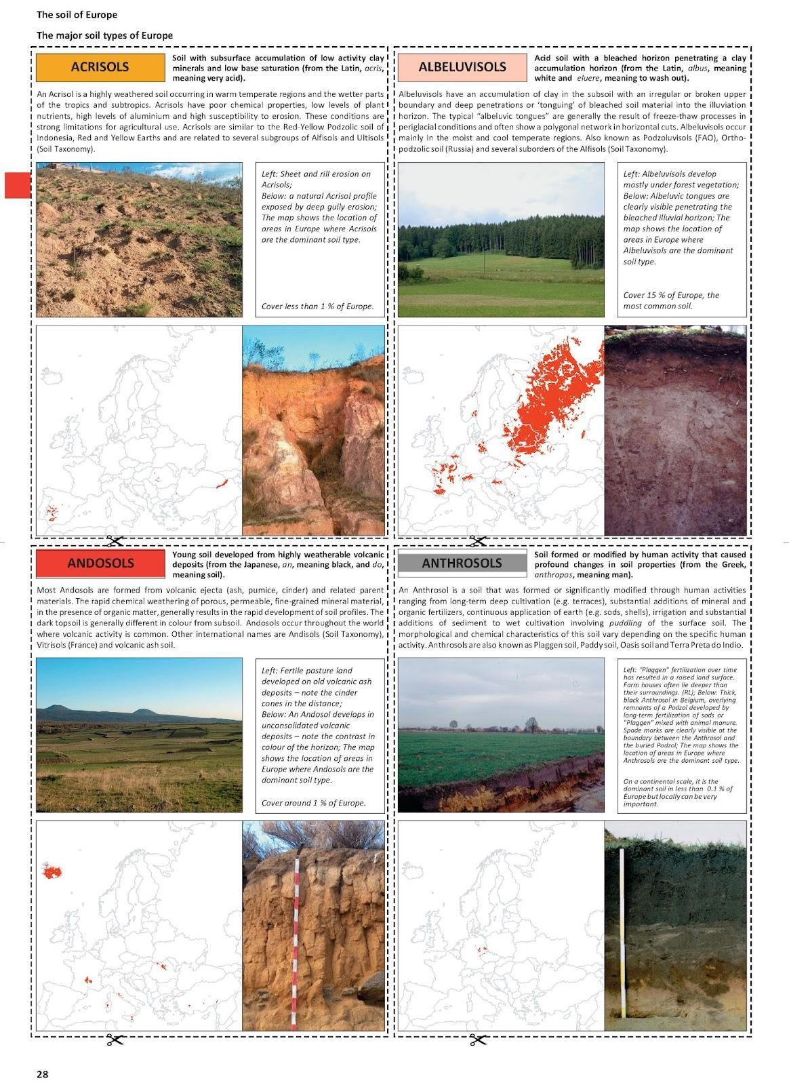

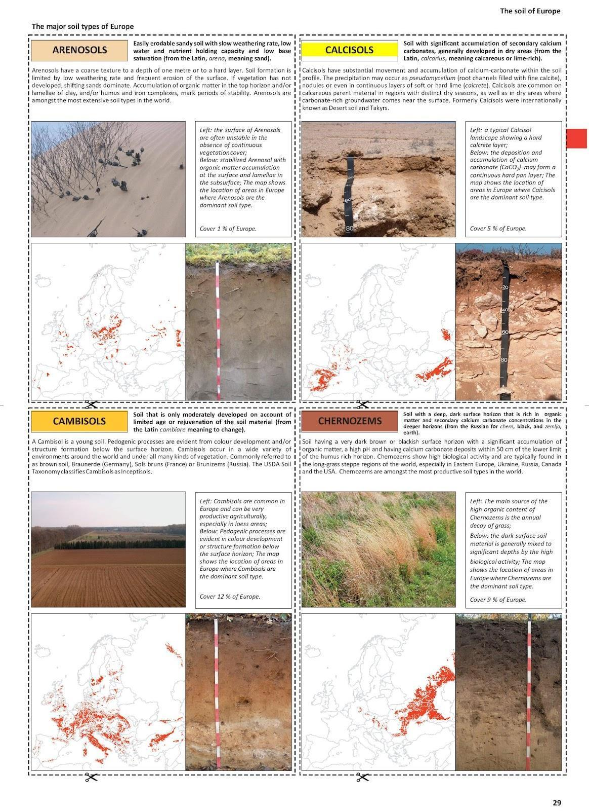

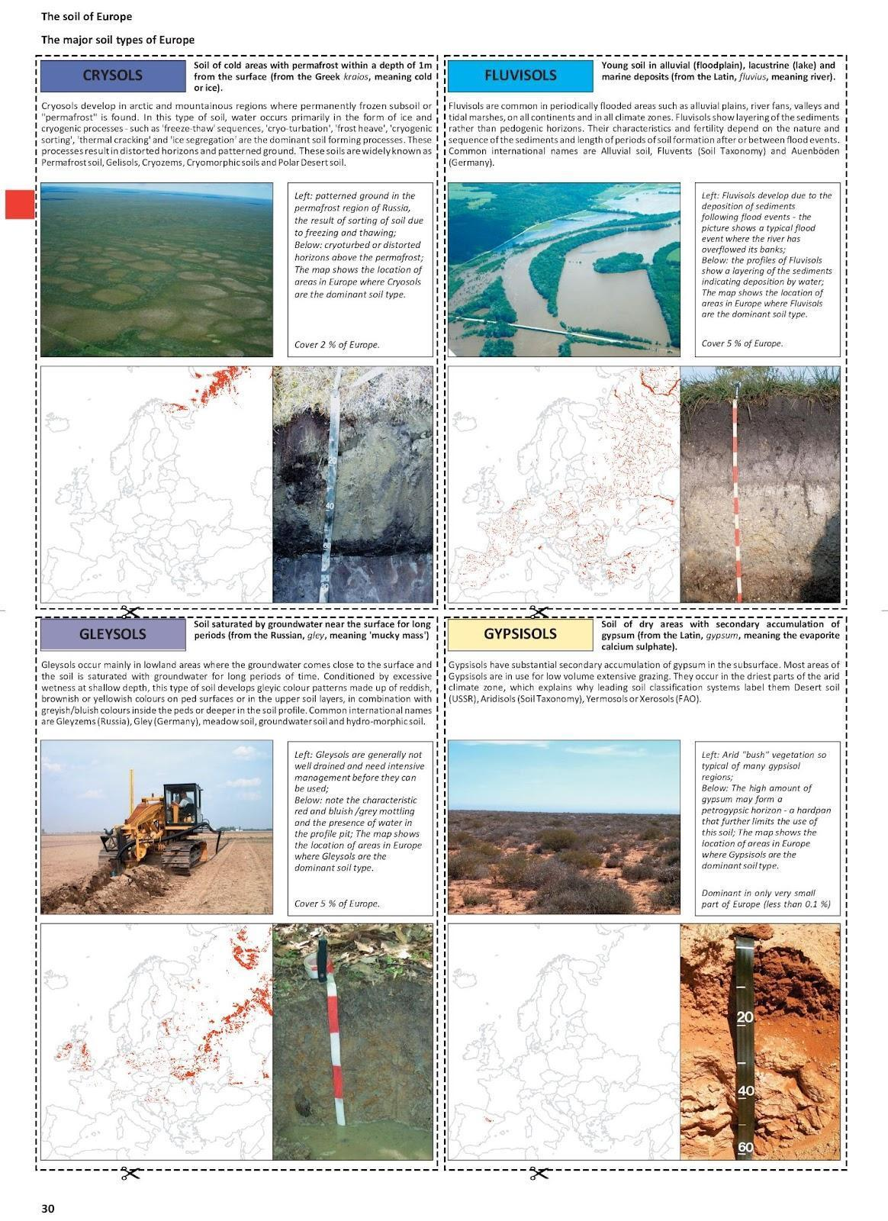

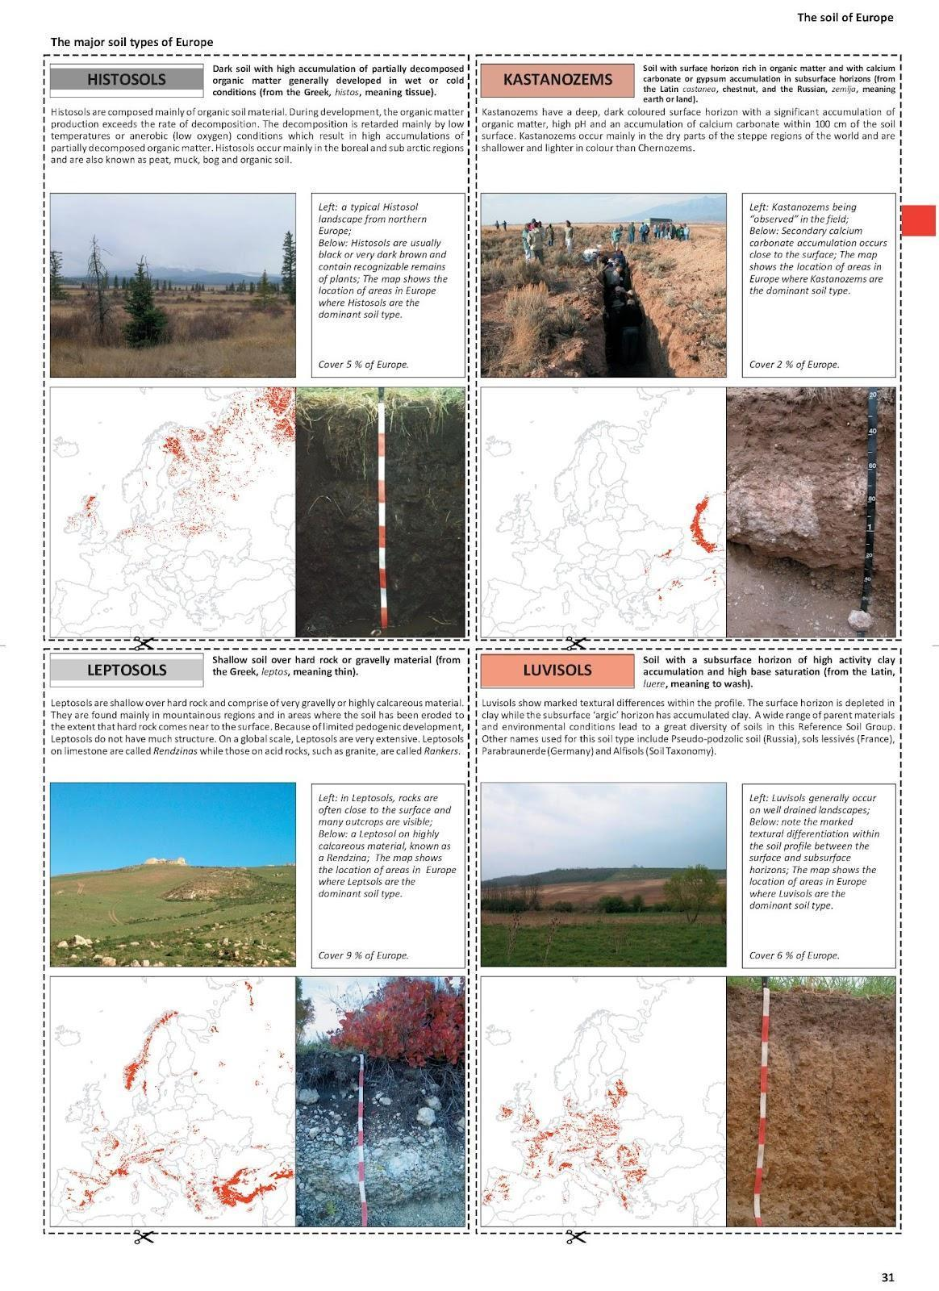
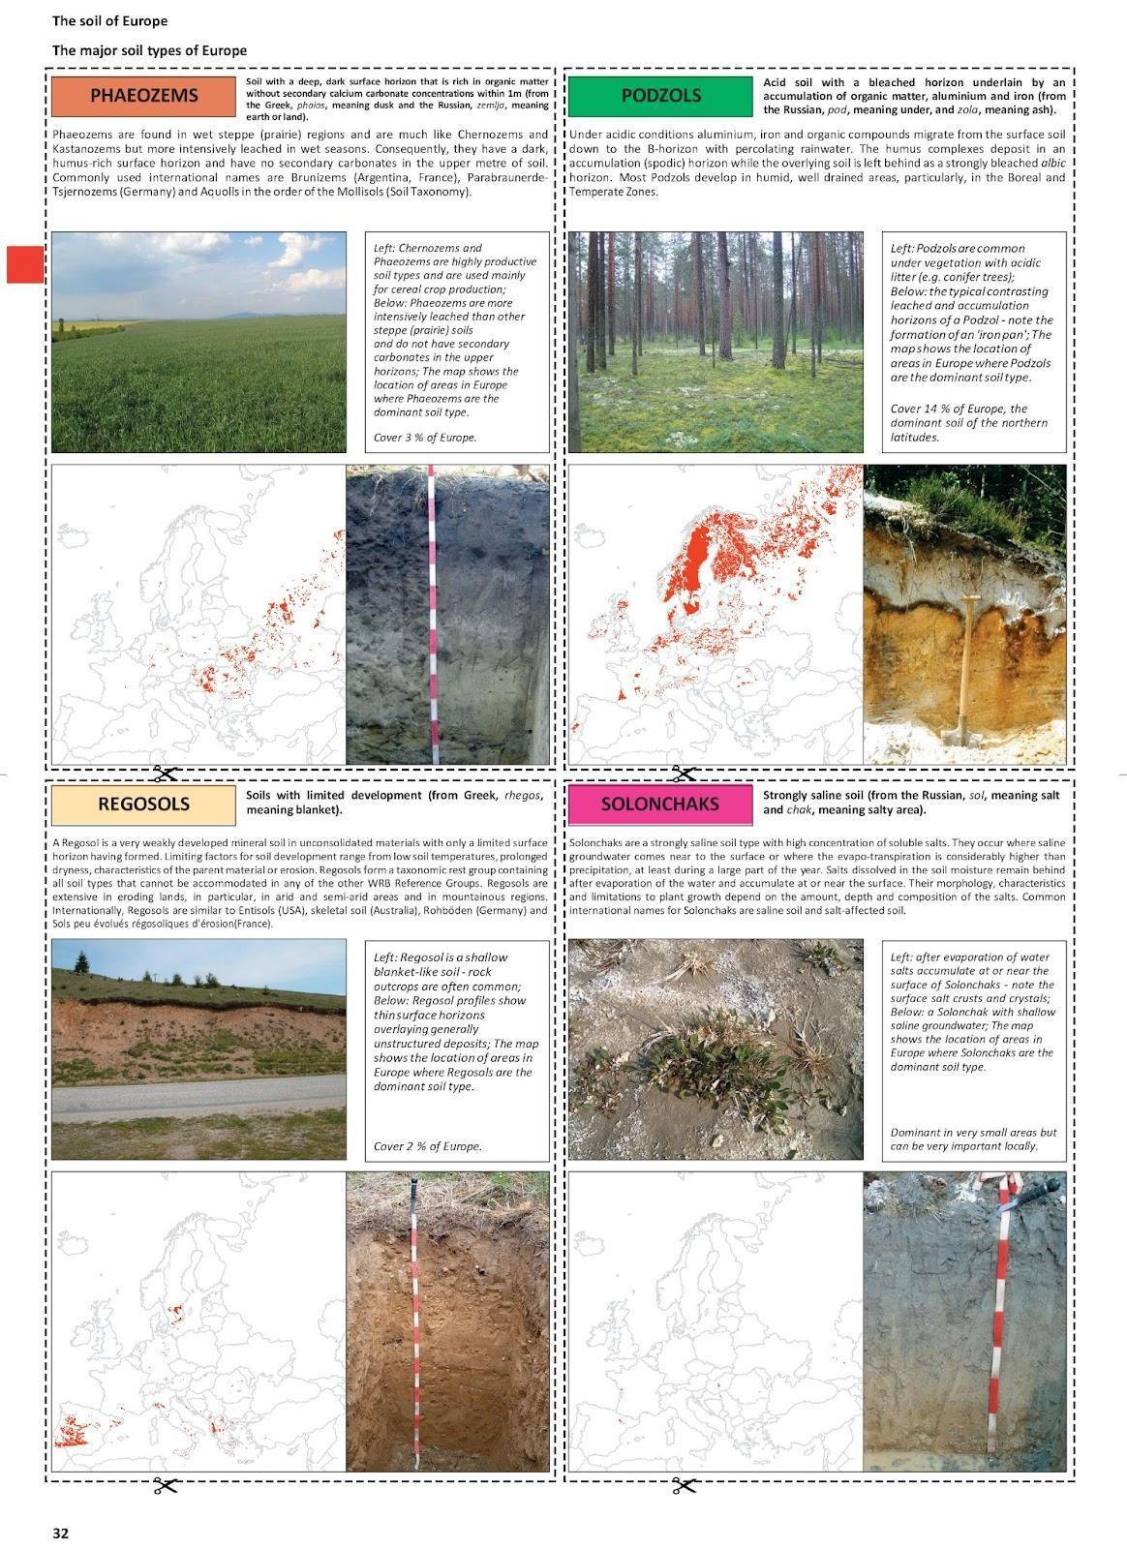

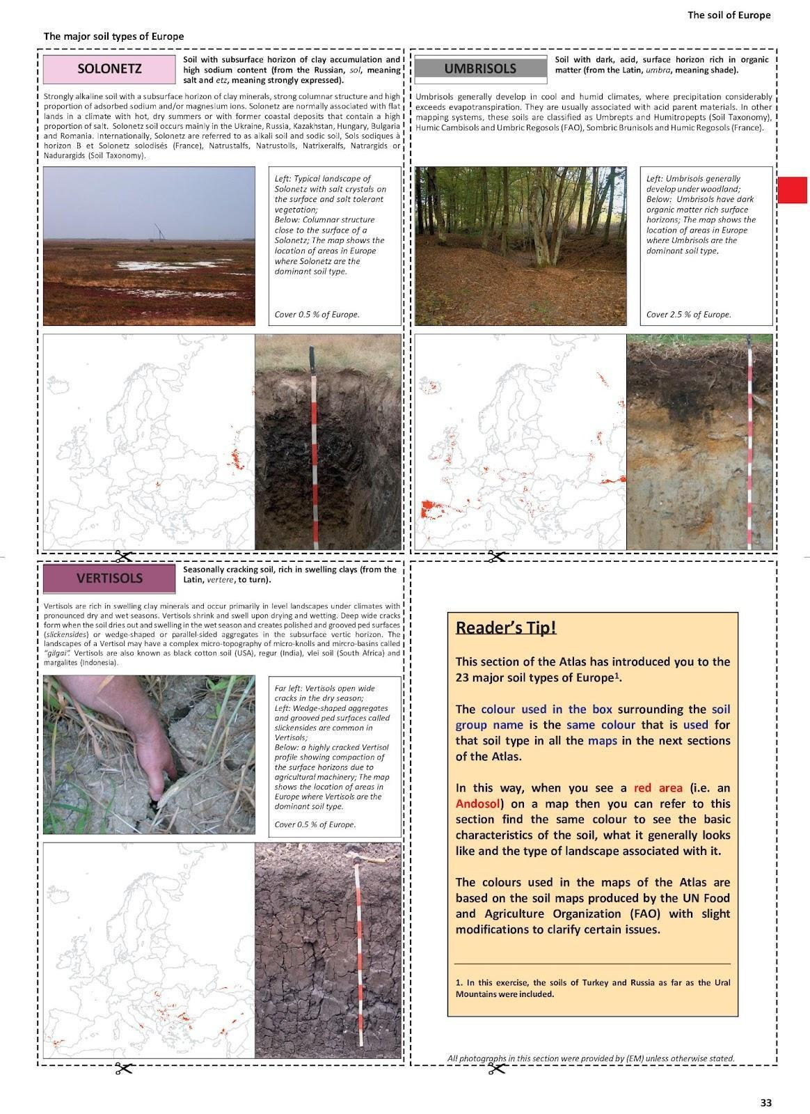

Anhang 2 – Wettbewerb „Der beste europäische Boden“
Kriterien für die Bewertung
Inhaltliche Kenntnisse (20 Punkte)
  - Korrektheit (10 Punkte): Die Präsentation enthält zutreffende Informationen über den ausgewählten Bodentyp.
  - Verständnis (10 Punkte): Die Präsentation zeigt ein tiefes Verständnis der Eigenschaften, des Nutzens und der Besonderheit des Bodentyps.
Präsentationskompetenz (20 Punkte)
  - Klarheit (10 Punkte): Die Präsentation ist übersichtlich und leicht verständlich.
  - Einbeziehung (10 Punkte): Die Vortragenden beziehen das Publikum effektiv ein, verwenden eine angemessene Sprache und halten das Interesse aufrecht.
Nutzung von Ressourcen (20 Punkte)
  - Relevanz (10 Punkte): Die verwendeten Ressourcen (z. B. Online-Material, Bilder, Daten) sind relevant und unterstützen die vorgebrachten Argumente.
  - Qualität (10 Punkte): Die Ressourcen sind von hoher Qualität und Glaubwürdigkeit.
Überzeugungskraft (20 Punkte)
  - Stärke der Argumente (10 Punkte): Die vorgebrachten Argumente sind stichhaltig und gut untermauert.
  - Überzeugend (10 Punkte): Die Präsentation ist überzeugend und macht dem Publikum deutlich, dass der ausgewählte Bodentyp der „beste“ ist
Kreativität und Originalität (20 Punkte)
  - Spezifische Informationen (10 Punkte): Die Präsentation liefert spezifische Informationen bzw. Perspektiven zum Bodentyp.
  - Innovativität (10 Punkte): Die Präsentation ist kreativ und nutzt innovative Methoden, um Informationen zu vermitteln, z. B. Videos, interaktive Elemente, Storytelling.
Gesamtzahl der Punkte: 100
Hinweise für die Schüler/innen:
Achtet darauf, dass eure Präsentation korrekte Informationen enthält, ansprechend ist, hochwertige Ressourcen verwendet, überzeugende Argumente liefert und kreative Elemente beinhaltet.
Übt das Vortragen der Präsentation ein, damit sie auch sicher verständlich und interessant wird.
Hinweise für die Jury (Lehrkräfte oder Mitschüler/innen):
Jede Präsentation sorgfältig anhand der Kriterien im Bewertungsschema prüfen.
Für jedes Kriterium Punkte auf der Basis der Qualität vergeben.
Die Punkte für jedes Kriterium addieren, um die Gesamtpunktzahl für jede Präsentation zu erhalten.
Die Präsentation mit der höchsten Gesamtpunktzahl gewinnt den Wettbewerb „Der beste europäische Boden“.
Individuell gestaltbare Urkunde für die Teilnahme am Wettbewerb, realisiert mit Canva:
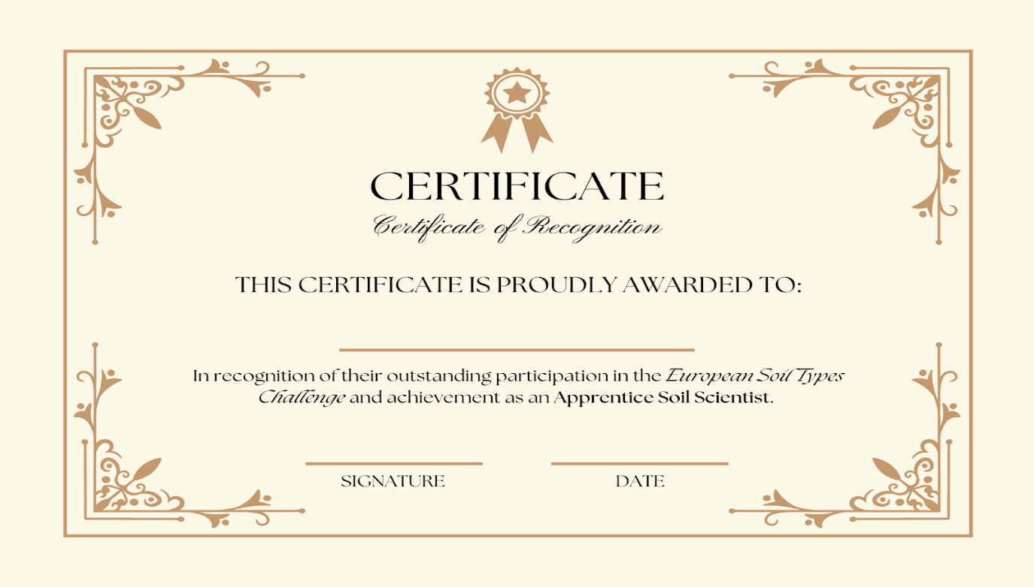

Anhang 3 – Übersichtskarte zur Bodendegradation
Quelle:
https://esdac.jrc.ec.europa.eu/public_path//shared_folder/dataset/102/Soil%20degradation%20process.jpg

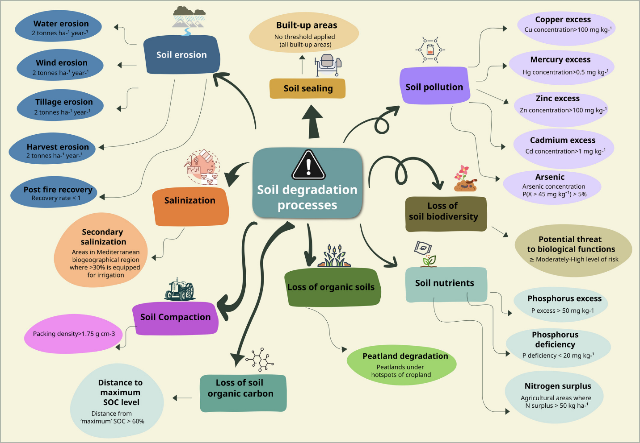

Anhang 4 – Anleitung für die Aktivität mit der Water Balance App und der Global Forest Watch App
Anleitung für die Nutzung der Water Balance App
Gruppenbildung
  - Gruppen aus 4 bis 5 Schüler/innen werden gebildet.
Auswahl der Orte und Parameter
  - Öffnet die Water Balance App.
  - Wählt Orte aus, die euch interessieren, indem ihr auf die Karte klickt oder die Namen in das Suchfeld oben rechts eingebt.
  - Wählt den anzuzeigenden Parameter aus den folgenden Optionen aus: Soil Moisture (Bodenfeuchte), Snowpack (Schneedecke), Precipitation (Niederschlag), Evapotranspiration, Runoff (Abfluss), Change in Storage (Veränderung der Wasserreserven). Ihr könnt den Parameter aus dem Menü oben links auswählen. Die entsprechende Legende wird unten links angezeigt.
Beobachtung und Analyse
  - Seht euch das Diagramm „Trend Analyser“ unten rechts an, das den monatlichen Durchschnitt des ausgewählten Parameters über mehrere Jahre (2002-2024) anzeigt.
  - Links vom mittleren Diagramm findet ihr die Parameterliste, die die Werte aller Parameter im ausgewählten Monat in mm anzeigt.
  - Seht euch links von der Parameterliste den Bereich für die Wasserbilanz an. Hier zeigt eine horizontale schwarze Linie die Veränderung der Wasserreserven (Change in Storage) in mm im Vergleich zum Durchschnitt (Normal) an.
Beschreibung der Veränderungen
  - Beschreibt die Veränderungen, die ihr bei den einzelnen Simulationen festgestellt habt.
  - Sprecht mit euren Partnern darüber, wie sich diese Veränderungen an den verschiedenen Orten unterscheiden.
Untermauern der Erklärungen
  - Fügt in euren Bericht Diagramme ein, um eure Erklärungen zu untermauern.
  - Ihr könnt entweder Diagramme direkt aus der Webanwendung kopieren und einfügen (Screenshots) oder die Daten exportieren, indem ihr die Option „Download water balance data as CSV“ (Wasserbilanzdaten als CSV-Datei herunterladen) wählt und damit eigene Diagramme erstellt.
  - Notiert eure Beobachtungen, Diskussionen und Diagramme. Diese Aufzeichnungen werden euch bei der Abschlussarbeit (Aufsatz) nützlich sein.

Fragen zur Förderung der Beobachtungs- und Analysekompetenz bei der Global Forest Watch-Aktivität
Ab- und Zunahme des Baumbestands
  - Was sind die Hauptursachen für den Verlust des Baumbestands in den von euch beobachteten Gebieten? (Tipp: Sucht nach Indikatoren wie „Fire“ (Brände) und „Land Cover“ (Bewuchs).)
  - Gibt es Gebiete, in denen der Baumbestand deutlich zunimmt? Was könnte zu diesem positiven Trend beitragen?
Geometrische Formen und Muster
  - Wenn ihr den Verlust des Baumbestands in großen geometrischen Formen feststellt, welche menschlichen Aktivitäten könnten für diese Muster verantwortlich sein? (Tipp: Denkt an Aktivitäten wie Holzeinschlag, Bergbau oder Bauprojekte.)
  - Wie lassen sich diese geometrischen Muster des Baumverlusts mit den natürlichen Mustern der Veränderung des Baumbestands vergleichen?
Minimaler Verlust an Baumbestand
  - Welche Schutzmaßnahmen oder natürlichen Faktoren könnten in Gebieten mit minimalem Verlust an Baumbestand zur Erhaltung des Waldes beitragen?
  - Wie schneiden diese Gebiete mit minimalen Verlusten im Hinblick auf die Biodiversität und Gesundheit der Ökosysteme ab?
Analyse und Datenauswertung
  - Welche Trends beobachtet ihr im Bereich „Land Cover“ (Bewuchs)? Wie hängen diese Trends mit der Ab- und Zunahme des Baumbestands zusammen?
  - Welche bedeutenden Ereignisse oder Veränderungen könnt ihr im Bereich „Forest Change“ (Waldveränderungen) erkennen? Wie wirken sich diese Ereignisse auf die Gesundheit des Waldes insgesamt aus?
Brände und Klima
  - Inwiefern bieten die Bereiche „Fires“ (Brände) und „Climate“ (Klima) einen Kontext zu den Mustern der Ab- und Zunahme der Baumbestände?
  - Könnt ihr Zusammenhänge zwischen den Klimabedingungen (z. B. Trockenheit, Temperaturschwankungen) und der Abnahme der Baumbestände feststellen?
Auswirkungen auf Wasserhaushalt und Bodengesundheit
  - Wie könnten sich die beobachteten Muster der Ab- und Zunahme des Baumbestands auf den lokalen Wasserhaushalt auswirken? (Beantwortet diese Frage anhand der Daten, die ihr bei der vorherigen Aktivität mit der Water Balance App gesammelt habt.)
  - Welche Auswirkungen haben diese Veränderungen auf die Bodengesundheit und -fruchtbarkeit in dem Gebiet?
Zukunftsprognosen
  - Wie könnte, ausgehend von den aktuellen Trends, die Zukunft dieser Gebiete in Bezug auf Baumbestand und Waldgesundheit aussehen?
  - Welche potenziellen Maßnahmen oder Erhaltungsstrategien könnten dazu beitragen, den Verlust des Baumbestands einzudämmen?

Anhang 5 – Anweisungen zum Verfassen des Aufsatzes
Auf die Apps zugreifen
- Öffnet erneut sowohl die Global Forest Watch App als auch die Water Balance App auf eurem Gerät.
- Nutzt die Suchfunktion, um die gleichen Gebiete zu finden, die ihr in den vorherigen Aktivitäten untersucht habt.
Daten erfassen und Beobachtungen anstellen
- Nimmt von jeder App 2 bis 4 Screenshots auf, die relevante Informationen wie das Gebiet, Diagramme und Bilder enthalten. Achtet darauf, dass in diesen Screenshots wichtige Datenpunkte und Muster hervorgehoben werden.
- Erstellt detaillierte Notizen zu euren Beobachtungen aus den Apps und konzentriert euch dabei auf Muster der Ab- und Zunahme des Baumbestands und Indikatoren für den Wasserhaushalt.
Daten vergleichen
- Analysiert die aus beiden Apps gewonnenen Daten und Informationen, um Ähnlichkeiten, Zusammenhänge und Diskrepanzen zu ermitteln.
- Überlegt, wie die Daten der Apps mit der Bodengesundheit an den untersuchten Orten zusammenhängen.
Aufsatz schreiben
- Beginnt mit einer Einleitung, in der ihr den Zweck des Aufsatzes und die Orte, die ihr vergleicht, beschreibt bzw. angebt.
- Führt im Hauptteil des Aufsatzes eure Beobachtungen und Vergleiche aus. Nutzt die Screenshots als visuelle Hilfsmittel, um eure Ausführungen zu unterstützen.
- Geht darauf ein, was die Daten der beiden Apps über die Bodengesundheit an den untersuchten Orten aussagen. Stellt alle wesentlichen Ergebnisse oder Muster heraus.
- Euer Aufsatz sollte prägnant und gut gegliedert sein. Haltet die 400-Wort-Grenze ein.
Screenshots einbinden
- Fügt die Screenshots an geeigneten Stellen in eurem Aufsatz ein, um eure Beobachtungen und Erkenntnisse zu veranschaulichen.
- Kennzeichnet jeden Screenshot eindeutig und liefert eine kurze Erklärung, was er zeigt.
Über die Daten reflektieren
- Erörtert die Auswirkungen eurer Ergebnisse in Bezug auf die Bodengesundheit und die Umwelt.
Schlussfolgerungen
- Fasst eure wichtigsten Beobachtungen und Erkenntnisse aus dem Vergleich der Daten beider Apps zusammen.
- Macht ggf. Empfehlungen oder führt weitere Fragen an, die sich aus eurer Analyse ergeben.
Überprüfen und bearbeiten
- Prüft euren Aufsatz auf Klarheit, Kohärenz und die Einhaltung der Wortgrenze.
- Achtet darauf, dass eure Ausführungen logisch aufgebaut sind und die Screenshots gut eingebunden sind.
- Nehmt alle notwendigen Änderungen vor, um die Qualität eures Aufsatzes insgesamt zu optimieren. Verwendet das ESDAC-Glossar der Bodenbegriffe und ein englisches Wörterbuch für alle terminologischen und sprachlichen Zweifelsfälle.

Anhang 6 – Anfängliche Beurteilung
Vortest
Der Vortest dient dazu, das Vorwissen der Schüler/innen über Bodengesundheit zu ermitteln. Er dient auch dazu, die Kenntnisse der Schüler/innen über die grundlegende themenspezifische Terminologie im Englischen zu testen. Er umfasst außerdem Multiple-Choice-Fragen und Fragen mit einer kurzen Antwort.
Multiple-Choice-Fragen
1. Was ist Bodenerosion?
A) Der Prozess der Bodenbildung
B) Die Abtragung der obersten Bodenschicht durch Wind oder Wasser
C) Die Zugabe von Nährstoffen zum Boden
D) Die Verdichtung von Bodenpartikeln
2. Was ist die Hauptursache für Bodenerosion?
A) Wind
B) Wasser
C) Menschliche Aktivitäten
D) Alles Genannte
3. Welcher Bodentyp ist für das Pflanzenwachstum am besten geeignet?
A) Sandiger Boden
B) Toniger Boden
C) Lehmiger Boden
D) Torfiger Boden
4. Was ist die wichtigste Aufgabe der organischen Materie im Boden?
A) Erhöhung des Säuregehalts des Bodens
B) Bereitstellung von Nährstoffen und Verbesserung der Bodenstruktur
C) Verringerung der Wasserrückhaltung
D) Förderung der Bodenerosion
5. Welche der folgenden Praktiken kann dazu beitragen, Bodenerosion zu verhindern?
A) Entwaldung
B) Fruchtfolge
C) Überweidung
D) Urbanisierung
6. Welcher Bodentyp ist für sein hohes Wasserrückhaltevermögen bekannt?
A) Sandiger Boden
B) Toniger Boden
C) Lehmiger Boden
D) Schluffboden
7. Welche der folgenden Eigenschaften ist KEINE Eigenschaft des Bodens?
A) Textur
B) pH-Wert
C) Farbe
D) Feuchtigkeitsgehalt
Antworten: 1: B; 2: D; 3: C; 4: B; 5: B; 6: B; 7: B
Fragen mit einer kurzen Antwort
Was versteht man bei Böden unter Nachhaltigkeit (1 bis 2 Zeilen)?
Nenne zwei Landbewirtschaftungsmethoden, die zu Bodenerosion führen können.
Umfrage
Die Umfrage zielt darauf ab, Einstellungen und etwaige falsche Vorstellungen der Schüler/innen über Bodengesundheit zu ermitteln. Sie enthält sowohl geschlossene als auch offene Fragen und kann online oder offline vor oder während der ^{ersten} Lektion durchgeführt werden.
Geschlossene Fragen
Wie wichtig ist deiner Meinung nach die Bodengesundheit für die ökologische Nachhaltigkeit?
A) Sehr wichtig
B) Etwas wichtig
C) Nicht sehr wichtig
D) Überhaupt nicht wichtig
Glaubst du, dass sich der Klimawandel auf die Geschwindigkeit der Bodenerosion auswirken kann?
A) Ja
B) Nein
C) Weiß nicht
Offene Fragen
Was sind deiner Meinung nach die wichtigsten Faktoren, die zur Bodenerosion beitragen?
Wie kann die Bodengesundheit deiner Meinung nach verbessert werden?
Offene Diskussion
Die offene Diskussion kann online auf einer Diskussionsplattform, z. B. Kialo, geführt werden, um den Schülerinnen und Schülern die Möglichkeit zu geben, ihre Gedanken und Ideen zur Bodengesundheit auszutauschen. Sie kann helfen, Missverständnisse aufzudecken und das Interesse der Schüler/innen am Thema zu ermitteln.
Diskussionsanstöße
- Was fällt dir zum Thema Bodengesundheit ein?
- Hast du jemals Bodenerosion in deiner Umgebung beobachtet? Wenn ja, beschreibe die Situation.
- Was sind deiner Meinung nach die Folgen einer schlechten Bodengesundheit?
- Wie können Landwirte deiner Meinung nach zur Nachhaltigkeit des Bodens beitragen?

Anhang 7 – Abschließende Bewertung
Anweisungen für die Schüler/innen:
Fasse zusammen, was du in diesem Modul gelernt hast, und ordne deine Gedanken, bevor du mit der Gestaltung deiner Präsentation beginnst. Viele der Informationen, die du benötigst, findest du in deinen Notizen, in der Lektüre und in vorausgegangenen Aufgaben. Du kannst Texte, die du für andere Aufgaben geschrieben hast, ohne Bedenken in deine Präsentation einbeziehen. Vergisst nicht, alle Quellen in deiner Abschlussarbeit anzugeben.
Benötigtes Material:
- Präsentationssoftware, z. B. PowerPoint, Google Präsentationen
- Zugang zum Internet für Recherchen
- Zusätzliche Materialien oder Daten, die während der Unterrichtsaktivitäten zusammengetragen wurden
Die Schüler/innen führen weitere Untersuchungen zu einem bestimmten Aspekt der Bodengesundheit durch, der sie interessiert, z. B. eine Fallstudie über die Verschlechterung der Bodenqualität in einer bestimmten Region, die Auswirkungen des Klimawandels auf die Bodengesundheit und innovative Bodenschutzmethoden. Sie stellen ihre Ergebnisse zusammen, mit Daten, Bildern und Referenzen. Die Präsentation muss Folgendes enthalten:
- Eine Einführung in die Bodengesundheit und ihre Bedeutung
- Eine detaillierte Untersuchung des gewählten Themas
- Eine Analyse der zusammengetragenen Daten und Informationen
- Schlussfolgerungen und Empfehlungen für den Bodenschutz
Die folgenden Bewertungskriterien werden angewendet:
- Verständnis von Konzepten für Bodengesundheit (0 bis 2 Punkte)
- Qualität und Relevanz der Recherche (0 bis 2 Punkte)
- Verständlichkeit und Organisation der Präsentation (0 bis 2 Punkte)
- Fähigkeit, Daten zu analysieren und zu interpretieren (0 bis 2 Punkte)
- Engagement und Beteiligung an der Präsentation und Diskussion (0 bis 2 Punkte)

Anhang 8 – Schüler-Feedback
1. Verständnis der Konzepte
  - Was waren die wichtigsten Konzepte zur Bodengesundheit, die du in dieser Lektion gelernt hast?
  - Wie sicher verstehst du die Unterschiede zwischen Sand- und Tonböden?
2. Engagement und Beteiligung
  - Hast du dich während der Aktivitäten einbezogen gefühlt? Warum bzw. warum nicht?
  - Welchen Teil der Lektion fandest du am interessantesten bzw. welcher Teil hat dir am meisten Spaß gemacht?
3. Anwendung von Wissen
  - Wie lässt sich das in dieser Lektion erworbene Wissen deiner Meinung nach in realen Situationen anwenden?
  - Fallen dir auf der Grundlage des Gelernten Möglichkeiten zur Verbesserung der Bodengesundheit in deiner Gemeinde ein?
4. Feedback zu Aktivitäten
  - Wie effektiv waren die praktischen Aktivitäten, z. B. das Experiment zum Pflanzenwachstum, um die Bodeneigenschaften zu verstehen?
  - Gab es Aktivitäten, die für dich verwirrend waren oder die du schwer nachvollziehen konntest?
5. Verbesserungsvorschläge
  - Hast du Vorschläge, um diese Lektion in Zukunft zu verbessern?
  - Gibt es weitere Themen im Zusammenhang mit der Bodengesundheit, die du gerne näher erforschen würdest?
Allgemeine Erfahrungen
  - Wie würdest du auf einer Skala von 1 bis 5 deine Erfahrungen bei dieser Lektion bewerten? Bitte erläutere deine Einstufung.
  - Was wirst du aus dieser Lektion in Erinnerung behalten?

Anhang 9 – Lehrer-Feedback
Anleitung
- Selbstbeurteilung: Die Lehrkräfte bewerten sich im Hinblick auf jedes Kriterium auf einer Skala von 1 bis 5 selbst, wobei 1 „schlecht“ und 5 „ausgezeichnet“ bedeutet.
- Anmerkungen/Beobachtungen: Die Lehrkräfte können zu jedem Kriterium spezifische Beobachtungen oder Erfahrungen eintragen.
- Maßnahmen zur Verbesserung: Auf der Grundlage ihrer Selbstbeurteilung und ihrer Anmerkungen können die Lehrkräfte konkrete Schritte zur Verbesserung ihrer Unterrichtspraktiken in künftigen Lektionen skizzieren.
Reflexionskriterien | Selbstbeurteilung  (1 bis 5) | Anmerkungen/Beobachtungen | Maßnahmen zur Verbesserung
Klarheit der Unterweisung
Wirksamkeit der formativen Bewertungsmethoden
Nutzung von Technologie (Apps) und Ressourcen
Fähigkeit, Gruppenarbeit anzubahnen
Eingehen auf die Bedürfnisse der Schüler/innen
Motivierung zu kritischem Denken
Reflexion über das Feedback der Schüler/innen
Wirksamkeit des Unterrichts insgesamt

Anhang 10 – Fotos von der Umsetzung
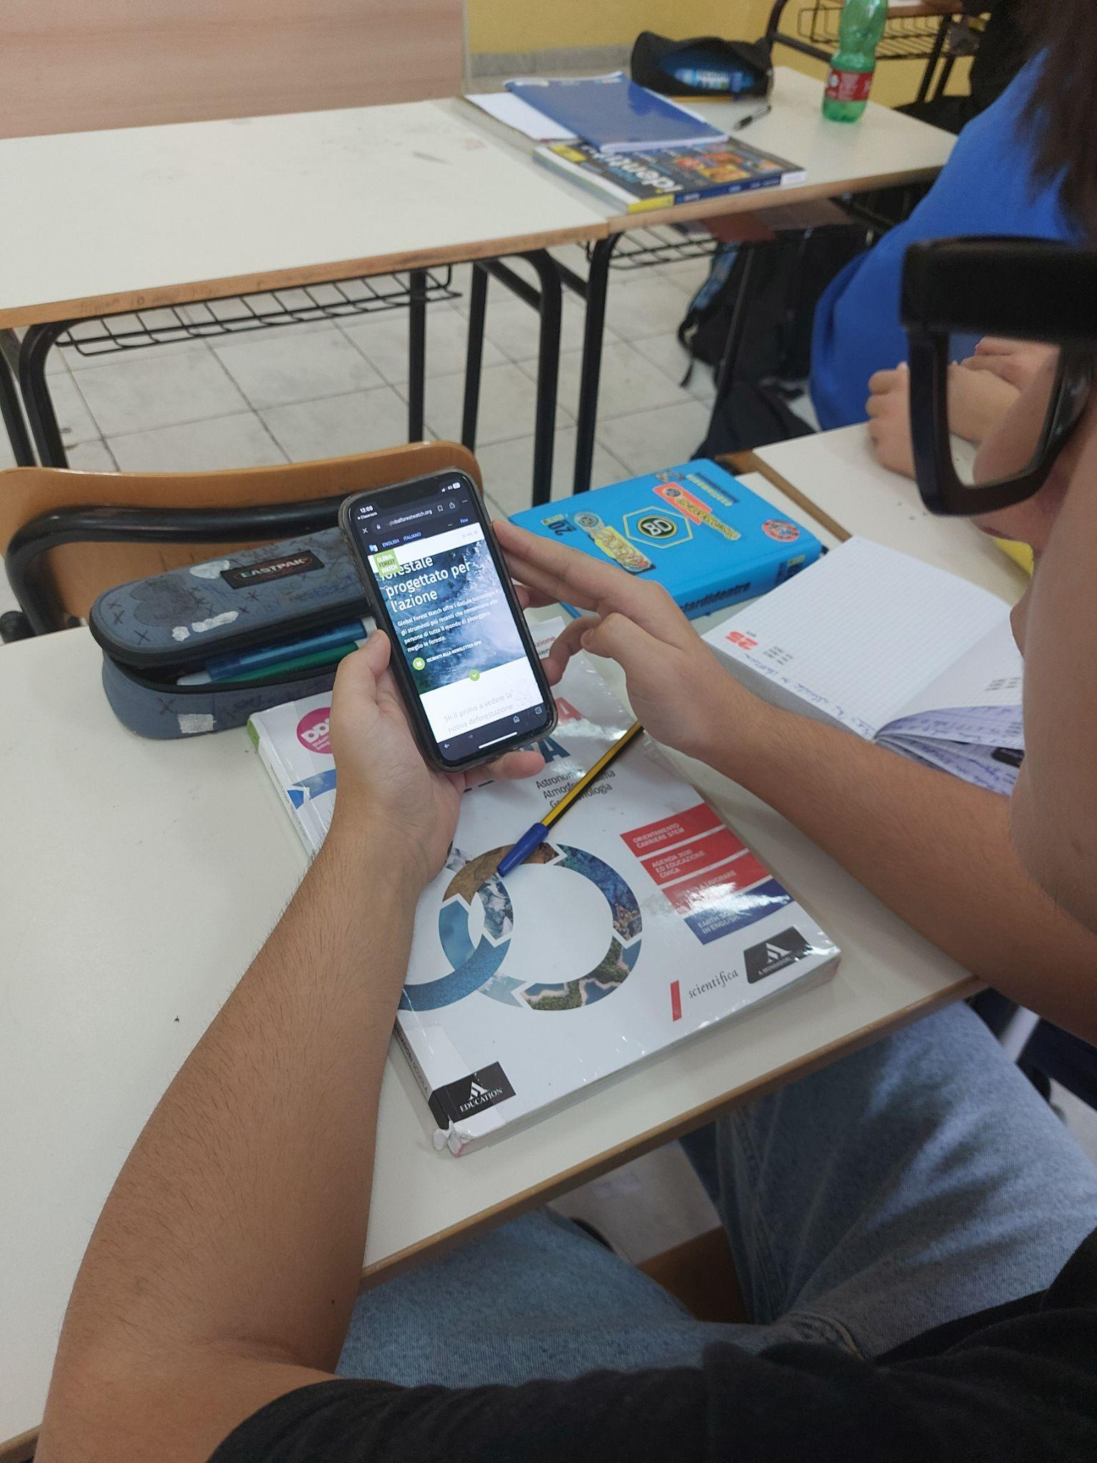
Abbildung: 1Schüler/innen nutzen die Global Forest Watch App
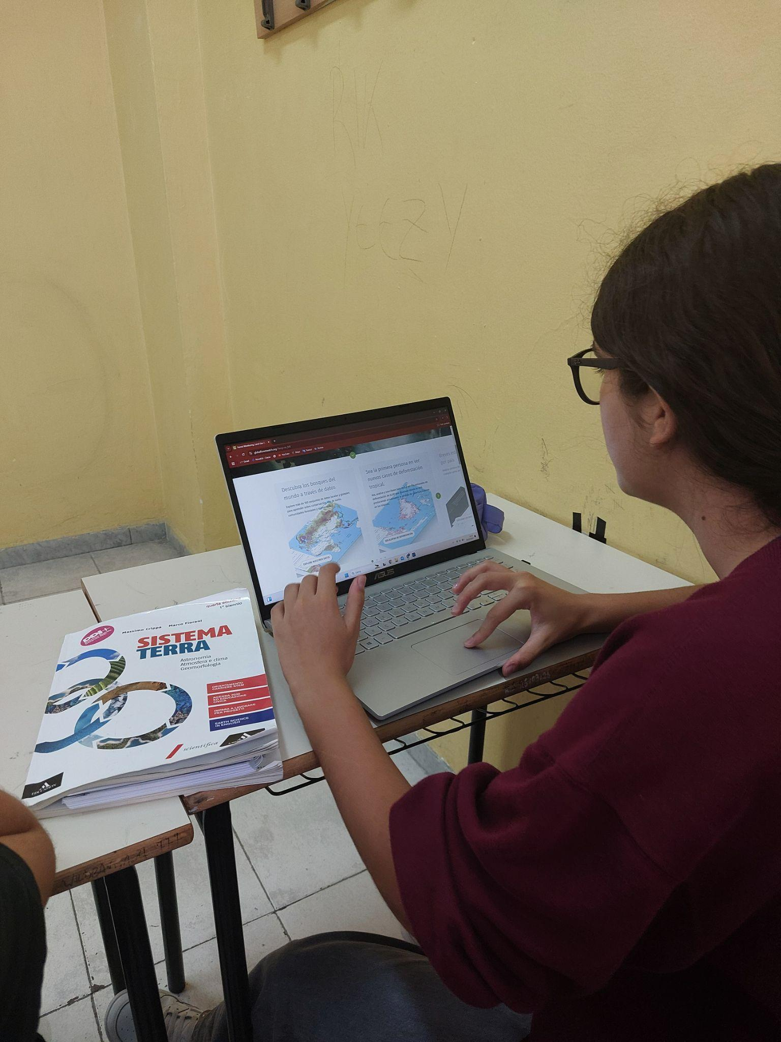
Abbildung: 2Schüler/innen arbeiten mit den Apps auf ihrem Laptop

